Ceph 简介
Ceph是一种为优秀的性能,可靠性和可拓展性而设计的统一的分布式文件系统。它有三个主要开发目标:
- 可轻松拓展到PB级容量
- 支持多种工作负载的高性能（每秒输入/输出操作[IOPS]和带宽)
- 高可靠性
但是，这些目标之间会互相竞争（例如，可扩展性会降低或者抑制性能或者影响可靠性）。Ceph 的设计还包括保护单一点故障的容错功能，它假设大规模（PB 级存储）存储故障是常见现象而不是例外情况。
它的设计并没有假设某种特殊工作负载，但包括了适应变化的工作负载，并提供最佳性能的能力。它利用 POSIX 的兼容性完成所有这些任务，允许它对当前依赖 POSIX 语义（通过以 Ceph 为目标的改进）的应用进行透明的部署。
Ceph采用强一致性设计，即Write-All-Read-One，这种模式的好处在于读取效率较高，而且工程难度较低，比较适合与读多写少的系统。
Write-All-Read-One的特点是必须等待所有的副本全部写入完毕才算是写入成功，这实际上对系统硬件的可靠性要求较高，因为如果在写入过程中存在任意硬件故障，则写入过程都要受影响。通常表现为卡顿，一般在数秒级别，时间长短和判断故障的机制以及故障恢复过程中IO的处理策略相关。
在任意对象访问的时候，会指定其中一个存储节点(OSD, Object Service Device)多个副本中一定有一个是主节点，由该主节点负责将数据分发到其他两个节点。当然数据读取时也是首先访问主存储节点，以此保证，返回的数据一定是最新的数据。

而在组成上，Ceph有四大主要组件:
- Ceph客户端
－C在 Linux 内核中实现客户端接口，Ceph的文件系统的智能开拓性地分布在节点上，这简化了客户端接口，并为 Ceph 提供了大规模（甚至动态）扩展能力。
- Ceph元数据服务器
－元数据服务器（cmds）的工作就是管理文件系统的名称空间。虽然元数据和数据两者都存储在对象存储集群，但两者分别管理，支持可扩展性。
- Ceph监视器
－使用Paxos作为共识算法实施集群映射管理，当对象存储设备发生故障或者新设备添加时，监视器就检测和维护一个有效的集群映射。这个功能按一种分布的方式执行，这种方式中映射升级可以和当前的流量通信。
- Ceph对象存储
－Ceph 存储节点不仅包括存储，还包括智能。能作为目标和启动者，支持与其他对象存储设备的通信和合作。Ceph 对象存储设备执行从对象到块的映射（在客户端的文件系统层中常常执行的任务）。这个动作允许本地实体以最佳方式决定怎样存储一个对象。

下图是一个简单的Ceph生态系统：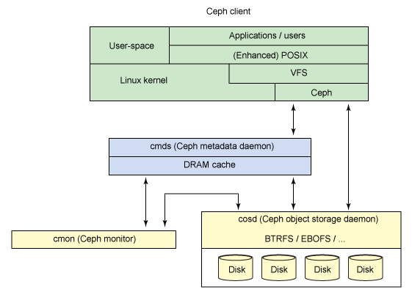

官网安装Ceph教程:
http://docs.ceph.com/docs/master/install/

在运行./install-deps.sh时如果出现
xxxxx is unknown, dependencies will have to be installed manually.
以我的电脑是deepin为例。Deepin基于ubuntu，所以搜索ubuntu找到下图这行在判断条件中加入上面提示的xxxxx保存即可，注意每一项用 | 隔开。
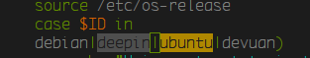

debian系linux上部署部分报错解决方法:
1.设置好代理(shadowsocks+privoxy+proxychains用于linux终端代理和socks转http代理)
2.安装devscripts
- 修改Makefile 里的--root="/"
- 将/usr/bin/debchange 链接到 /usr/bin/dch
3. 安装
libdistro-info-perl
cmake
deps:
udev, libudev-dev, libaio-dev, libblkid-dev libjemalloc-dev libkeyutils-dev libnss3-dev liburcu-dev libbabeltrace-dev
源码包:
http://repository.linagora.org/OpenLDAP/openldap-release/openldap-2.4.45.tgz
http://download.oracle.com/otn/berkeley-db
berkeleyDB版本只能低于5.1!!!
BerkeleyDB编译:
cd build_unix/
../dist/configure #开头是两个‘.’
make -j4
sudo make install
vim /etc/ld.so.conf
添加/usr/local/BerkeleyDB.5.1/lib/
sudo ldconfig
./configure CPPFLAGS="-I/usr/local/BerkeleyDB.5.1/include" LDFLAGS="-L/usr/local/BerkeleyDB.5.1/lib"

最终出现错误:
-- Performing Test HAS_VTA - Failed
-- Check if the system is big endian
-- Searching 16 bit integer
-- Check size of unsigned short
-- Check size of unsigned short - failed
-- Check size of unsigned int
-- Check size of unsigned int - failed
-- Check size of unsigned long
-- Check size of unsigned long - failed
CMake Error at /usr/share/cmake-3.7/Modules/TestBigEndian.cmake:41 (message):
no suitable type found
未解决，，，
